

Wojewódzki Urząd Pracy
ul. Wyspiańskiego 15 65 – 036 Zielona Góra tel. 325-56-95, 456-56-00, fax (68) 327-01-11
www.wup.zgora.pl, email wup@wup.zgora.pl
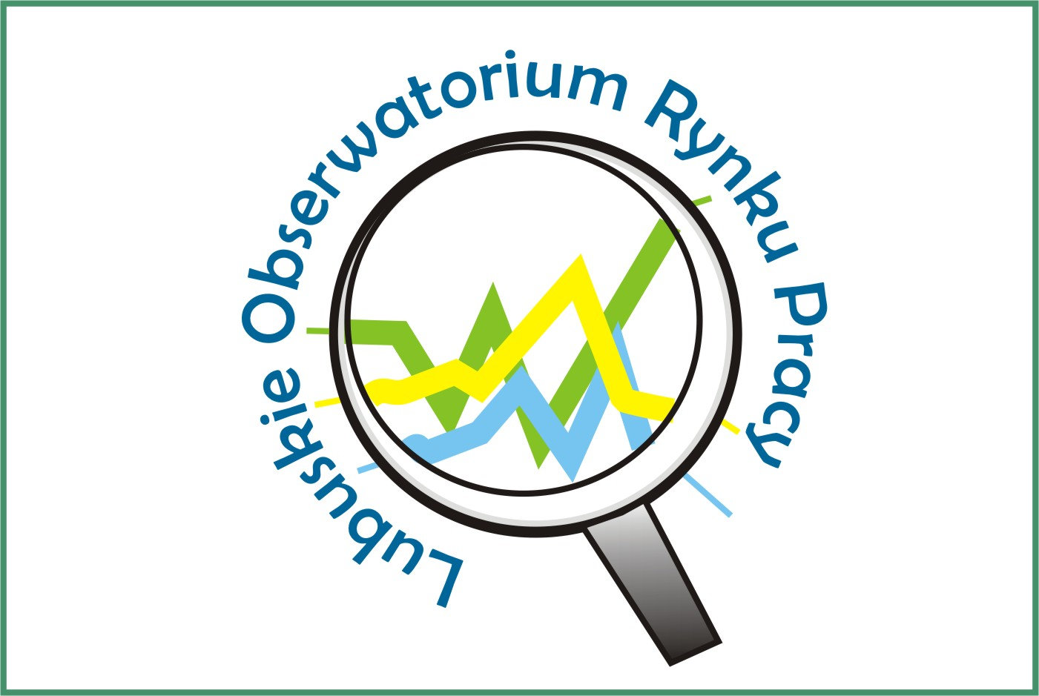

Październik 2011

Sytuacja na rynku pracy w województwie lubuskim

- Na koniec października 2011 r.,
w powiatowych urzędach pracy województwa lubuskiego zarejestrowanych było 54738 bezrobotnych, w tym 30799 kobiet, które stanowiły 56,3% ogółu zarejestrowanych. W porównaniu z poprzednim miesiącem liczba bezrobotnych zwiększyła się o 25 osób (o 0,1%). W stosunku do października 2010 r. liczba zarejestrowanych bezrobotnych była mniejsza o 421 osób (o 0,8%).
- W październiku odnotowano wzrost liczby zarejestrowanych bezrobotnych wśród osób poprzednio pracujących
(o 211 osób), natomiast w kategorii osób dotychczas nie pracujących odnotowano spadek liczby bezrobotnych (o 186 osób).
Wzrost liczby zarejestrowanych bezrobotnych odnotowano w sześciu powiatowych urzędach pracy, przy czym największy miał miejsce w:
- gorzowskim (grodzkim) – o 170 osób,
- strzelecko-drezdeneckim – o 150 osób,
- świebodzińskim – o 48 osób.
Spadek liczby zarejestrowanych bezrobotnych odnotowano w ośmiu powiatach, największy w:
- żagańskim – o 100 osób,
- zielonogórskim (ziemskim) – o 84 osoby,
- gorzowskim (ziemskim) – o 72 osoby.
- W powiatowych urzędach pracy zarejestrowano w październiku 8657 nowych bezrobotnych (o 555 osób mniej
niż w miesiącu poprzednim). Wśród nich:
- 4321 osób to kobiety (49,9%),
- 6843 (79,1%) to osoby poprzednio pracujące,
- 3363 osoby (38,9%) mieszkały na wsi,
- 822 (9,5%) to osoby w okresie do 12 miesięcy od ukończenia nauki.
W październiku rejestrowały się przede wszystkim osoby:
- w celu uzyskania dostępu do świadczeń służby zdrowia – ok. 22% ogółu,
- powracające do rejestru bezrobotnych po formach aktywnych – ok. 20% ogółu,
- którym wygasły umowy o pracę zawarte na czas określony lub umowy na pracę sezonową – ok. 19% ogółu,
- uprzednio skreślone z tytułu nie potwierdzenia gotowości do podjęcia pracy – ok. 15%,
- po otrzymaniu wypowiedzenia z pracy – ok. 8% ogółu,
- po rozwiązaniu umowy o pracę za porozumieniem stron – ok. 6% ogółu.
- W powiatowych urzędach pracy
z ewidencji bezrobotnych wyłączono
w październiku 8632 osoby (o 874 mniej niż w miesiącu poprzednim). Wśród nich:
- 4235 osób to kobiety (49,1%),
- 3441 osób (39,9%) mieszkało na wsi.
Wśród wyłączeń dominowały:
- podjęcie pracy – 3406 osób (39,5%),
- nie potwierdzenie gotowości do podjęcia
pracy – 2712 osób (31,4%),

- rozpoczęcie pracy społecznie użytecznej –
920 osób (10,7%),
- dobrowolna rezygnacja ze statusu
bezrobotnego – 549 osób (6,4%),
- odmowa bez uzasadnionej przyczyny przyjęcia propozycji odpowiedniej pracy lub innej formy pomocy – 219 osób (2,5%),
- rozpoczęcie szkolenia – 180 osób (2,1%),
- rozpoczęcie nauki – 149 osób (1,7%).
- Bezrobotni zarejestrowani w urzędach pracy w ostatnim dniu września 2011 r. stanowili 14,3% w liczbie ludności aktywnej zawodowo. Wojewódzki wskaźnik natężenia bezrobocia był wyższy o 2,5 pkt. procentowych od wskaźnika krajowego (11,8%).
Stopa bezrobocia w podregionie gorzowskim wynosiła 13,2%, natomiast
w podregionie zielonogórskim 15,1%.
Najwyższa stopa bezrobocia wystąpiła
w powiatach:
- żagańskim – 24,0%,
- krośnieńskim – 22,8%,
- nowosolskim – 22,8%.
Najniższa natomiast w powiatach:
- Zielona Góra (grodzki) – 7,8%,
- Gorzów Wielkopolski (grodzki) – 8,1%,
- Świebodzin – 8,2%.
- Na koniec października 2011 r. z prawem do zasiłku było 10515 bezrobotnych, tj. 19,2% (w poprzednim miesiącu – 18,9%). Najwięcej bezrobotnych z prawem do
zasiłku, odnotowano w powiatach:
- słubickim – 23,2%,
- żarskim – 22,9%.
- W październiku 2011 r. w województwie lubuskim zarejestrowane były 26054 osoby będące długotrwale bezrobotnymi, tj. 47,6% ogółu. W tym miesiącu zarejestrowało się 3535 osób będących długotrwale bezrobotnymi,
a wyrejestrowano z ewidencji bezrobotnych 3385 osób tej kategorii. Wśród wyłączeń dominowały:
- podjęcie pracy – 1150 osób (34,0%),
- nie potwierdzenie gotowości do podjęcia
pracy – 965 osób (28,5%).
Najwięcej długotrwale bezrobotnych odnotowano w powiatach:
- nowosolskim – 57,4%,
- międzyrzeckim – 55,5%.
- Jedną z liczniejszych grup bezrobotnych jest młodzież do 25 roku życia. W tej kategorii wiekowej na koniec października zarejestrowanych było 10875 bezrobotnych, tj. 19,9% ogółu. W tym miesiącu zarejestrowało się 2276 osób
w wieku do 25 lat, wyrejestrowano 2219 osób a 134 utraciły status osoby będącej w tej kategorii bezrobotnych.
Wśród wyłączeń dominowały:
- nie potwierdzenie gotowości do podjęcia
pracy – 840 osób (37,9%),
- podjęcia pracy – 786 osób (35,4%).
Największy odsetek bezrobotnej młodzieży odnotowano w powiatach:
- słubickim – 30,7%,
- sulęcińskim – 24,3%.
- W trudnej sytuacji na rynku pracy są bezrobotni powyżej 50 roku życia. Na koniec października, w województwie lubuskim, było ich 13048 osób, czyli 23,8% ogółu bezrobotnych. W tym miesiącu zarejestrowano 1737 bezrobotnych powyżej 50 roku życia
a wyłączono z ewidencji bezrobotnych 1752 osoby powyżej 50 roku życia.
Wśród wyłączeń dominowały:
- podjęcie pracy - 640 osób (36,5%),
- nie potwierdzenie gotowości do podjęcia
pracy – 406 osób (23,2%).
Najwięcej bezrobotnych powyżej 50 roku życia odnotowano w powiatach:
- słubickim – 32,3%,
- miasto Zielona Góra – 27,3%.
- Na koniec października 2011 r.
w ewidencji urzędów pracy odnotowano:
- 5702 kobiety które nie podjęły zatrudnienia po urodzeniu dziecka (18,5% ogółu bezrobotnych kobiet),
- 17166 osób bez kwalifikacji zawodowych (31,4% ogółu bezrobotnych),
- 13363 osoby bez doświadczenia zawodowego (24,4% ogółu),
- 32602 osoby bez wykształcenia średniego (59,6% ogółu),
- 6854 osoby samotnie wychowujących co najmniej 1 dziecko do 18 roku życia (12,5%),
- 857 osób które po odbyciu kary pozbawienia wolności nie podjęły zatrudnienia (1,6%),
- 4219 osób niepełnosprawnych (7,7%).
- Na koniec października było zarejestrowanych 761 osób poszukujących pracy (w tym 339 kobiet). Było ich o 7 osób mniej niż we wrześniu. Wśród poszukujących pracy było 350 osób niepełnosprawnych nie pozostających
w zatrudnieniu.
- W końcu października odnotowano 1103 osoby uprawnione do otrzymywania dodatku aktywizacyjnego. W ciągu tego miesiąca otrzymało go 457 osób, które podjęły zatrudnienie z własnej inicjatywy.
- W październiku 2011 r. urzędy pracy dysponowały 3197 wolnymi miejscami pracy i miejscami aktywizacji zawodowej. Było ich o 222 mniej niż we wrześniu. Wśród nich:
- 1450 było subsydiowanych z Funduszu Pracy (45,4% wszystkich wolnych miejsc pracy i miejsc aktywizacji zawodowej),
- 1938 wolnych miejsc pracy i miejsc aktywizacji zawodowej (60,6%) zgłosiły zakłady z sektora prywatnego,
- 454 wolne miejsca pracy i miejsca aktywizacji zawodowej dotyczyły pracy sezonowej,
- 116 - dotyczyło staży,
- 871 - prac społecznie użytecznych,
- 60 – było skierowanych do osób niepełnosprawnych,
- 7 – dla osób będących w okresie do 12 miesięcy od dnia ukończenia nauki.
Najwięcej wolnych miejsc pracy i miejsc aktywizacji zawodowej odnotowano
w powiatach:
- żarskim – 903,
- żagańskim – 509.
- W październiku 6 zakładów zwolniło 14 pracowników z przyczyn dotyczących zakładu pracy.
- W październiku 9 zakładów zgłosiło zamiar zwolnienia 20 pracowników z przyczyn dotyczących zakładu pracy.

